第一次的訓練

放入檔案heal_recipes_nlg_solo_50.csv

1. **損失（Loss）**：這是一個衡量模型預測結果和實際值之間差異的數值。損失越低，模型的預測結果越接近實際值。
2. **訓練損失（Training Loss）**：這是模型在訓練數據上的損失。它反映了模型在已知的、用於訓練的數據上的表現。
3. **驗證損失（Validation Loss）**：這是模型在驗證數據上的損失。這部分的數據是模型在訓練過程中未見過的，所以它可以幫助我們了解模型在未知數據上的表現。
4. **過擬合（Overfitting）**：當模型在訓練數據上的表現非常好，但在未知數據（例如驗證數據）上的表現較差時，就說模型發生了過擬合。這意味著模型過於“專注”於訓練數據的特定細節，而失去了對新數據的泛化能力。
5. **正則化（Regularization）**：這是一種防止模型過擬合的技巧。它通常通過向模型的損失函數添加一個懲罰項來實現，使得模型的權重不能過大，從而增加模型的泛化能力。

訓練結果

1.png

**第一張圖表**：訓練損失為0.4444，而驗證損失為1.6252。這裡的驗證損失明顯高於訓練損失，暗示模型可能出現了過擬合的現象。

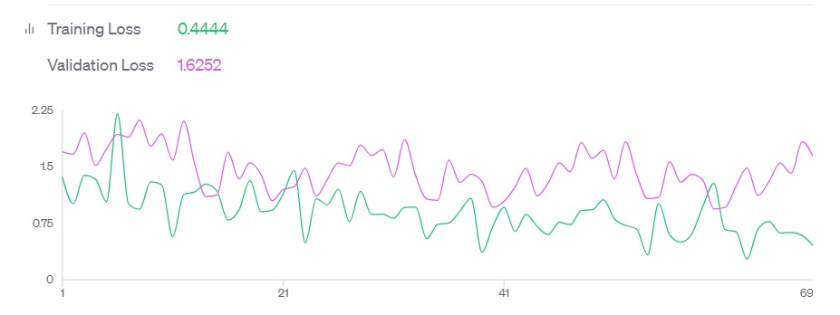

2.png

**第二張圖表**：訓練損失為0.8232，驗證損失為1.2334。雖然訓練損失較前一次上升，但是驗證損失也有所下降。這可能意味著模型的泛化能力有所提高。

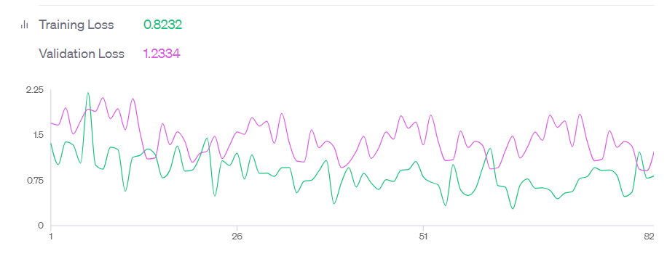

3.png

**第三張圖表**：訓練損失為0.5745，驗證損失為1.7272。在這裡，訓練損失下降，但是驗證損失又上升了，再次呈現過擬合的跡象。

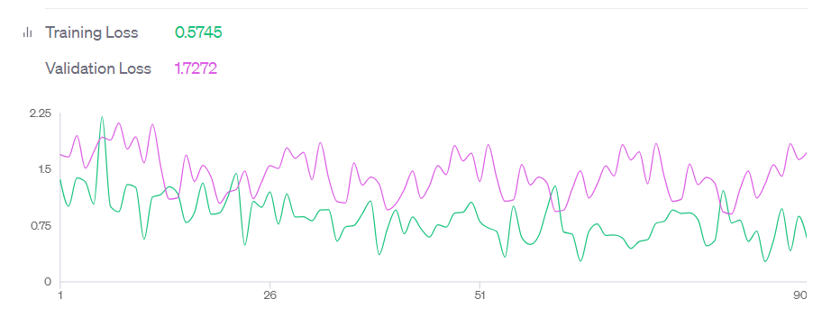

綜合三張圖表的情況，我們可以觀察到以下趨勢：

* 訓練損失在波動，但總體上呈下降趨勢。
* 驗證損失雖然有時下降，但總體上仍然高於訓練損失，表示模型在未見過的數據上的表現不如在訓練數據上。

結論：您的模型似乎在訓練數據上學得很好，但在驗證數據上的表現仍有待提高。這通常是過擬合的跡象。建議您可以考慮採取一些措施，如增加正則化、使用更多的數據進行訓練、調整模型架構或使用提前終止等方法來優化模型的泛化能力。

訓練日誌擷取

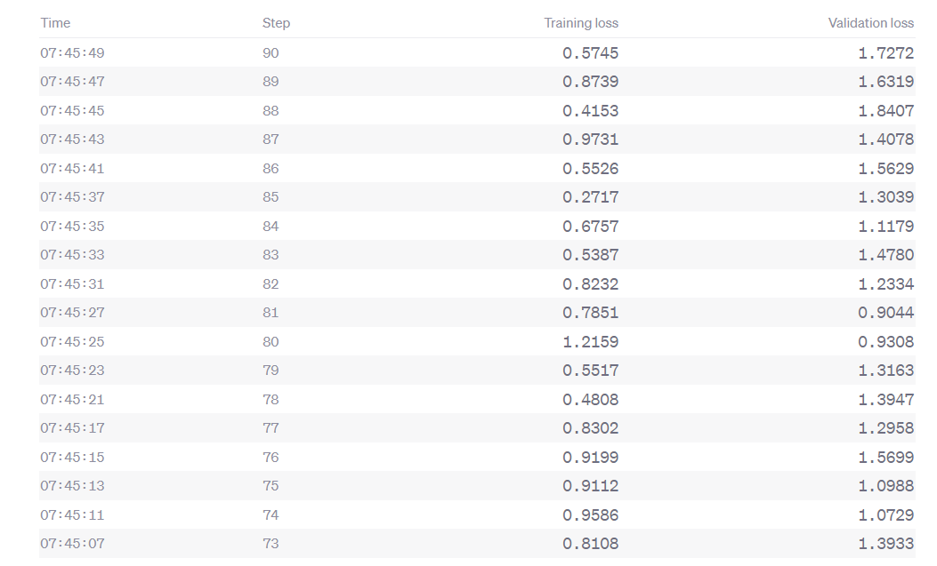

1. **Training loss**：這是模型在訓練集上的損失值。這個值越低，表示模型在訓練數據上的預測效果越好。
2. **Validation loss**：這是模型在驗證集上的損失值。這個值越低，表示模型在未見過的數據上的預測效果越好。

從這份日誌中，您可以觀察到隨著訓練步驟的進行，損失值可能會上升或下降。這有助於判斷模型是否正在學習以及是否出現了過擬合或其他問題。

舉例來說，如果訓練損失持續下降，但驗證損失開始上升，這可能意味著模型過擬合了。相反，如果兩者都下降，則模型可能還在學習。





第2次的訓練

放入檔案heal_recipes_nlg_solo_50.csv

資料加為100筆

